Подготовка данных
Вышеописанные механизмы работают только с документами, которые подгружены в проект. Файлы документов, создаваемые средствами программного комплекса Топоматик Robur, добавляются в проект автоматически, сторонние файлы нужно будет добавить предварительно.
Чтобы добавить необходимый файл в проект:
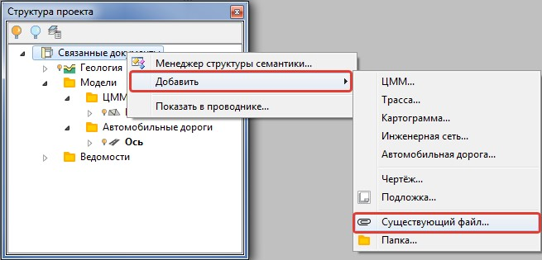
Щелкните правой кнопкой мыши по соответствующей папке в окне Структура проекта и в выпадающем контекстном меню выберите пункт Добавить-Существующий файл:
После того, как файл добавлен в Структуру проекта, его можно использовать в качестве связанного документа. Подробнее последовательность добавления связных документов описана ниже.
Следующий раздел: Добавление связанного документа к модели

